28 мая приглашаем принять участие в спортивном мероприятии «Жизнь без наркотиков!»
15.05.2025
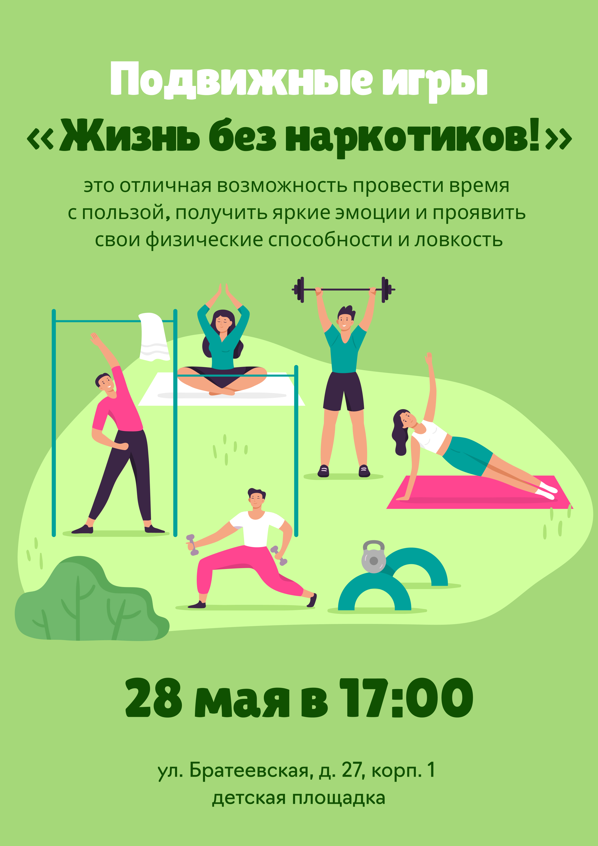

Адрес страницы: http://brateevo.mos.ru/commission-on-affairs-of-minors-and-protection-of-their-rights/detail/12968937.html
Управа района Братеево города Москвы

